Synopsis projet serlet 3/10
2BR05

PHRASES

2BR05/ Formal and informal greetings

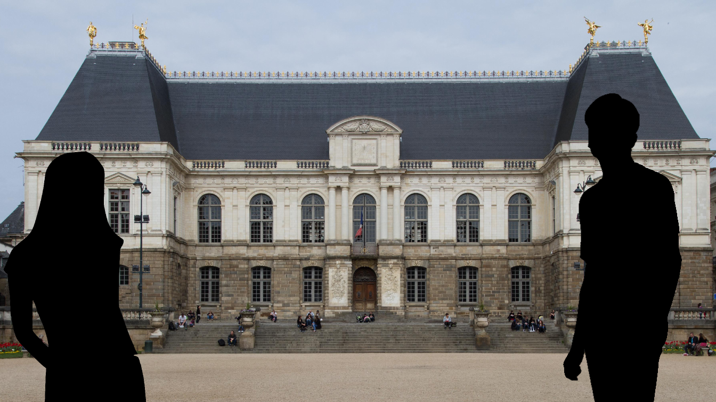
1

2BR05A1 | Partner | Language | Topic | Sentence | Visual  number
 | France | Breton | 05 / Greetings | A | Dialogue 1
- Salud, mont a ra ?  - Salut, ça va ? |  |  |  |  | Image :  une scène de ville par exemple (parlement de Bretagne?)

2BR05B1 | Partner | Language | Topic | Sentence | Visual  number
 | France | Breton | 05 / Greetings | B | Dialogue 1
- Eus ar c'hentañ ha ganit ?  - On ne peut mieux et toi ? |  |  |  |  | Image :  une scène de ville par exemple (parlement de Bretagne?)

2BR05C1 | Partner | Language | Topic | Sentence | Visual  number
 | France | Breton | 05 / Greetings | C | Dialogue 1
- Dreist. Petra nevez ?  - Super. Quoi de neuf ? |  |  |  |  | Image :  une scène de ville par exemple (parlement de Bretagne?)

2BR05D1 | Partner | Language | Topic | Sentence | Visual  number
 | France | Breton | 05 / Greetings | D | Dialogue 2
- Mann ebet. Ha te, o teskiñ brezhoneg atav ?  - Rien du tout. Et toi, toujours en train d'apprendre le breton ? |  |  |  |  | Image :  une méthode de breton

2BR05E1 | Partner | Language | Topic | Sentence | Visual  number
 | France | Breton | 05 / Greetings | E | Dialogue 1
- Komz goustad.  - Parle doucement. |  |  |  |  | Image :  une scène de ville par exemple (parlement de Bretagne?)

2BR05F1 | Partner | Language | Topic | Sentence | Visual  number
 | France | Breton | 05 / Greetings | F | Dialogue 1
- N'ez peus ket komprenet ?  - Tu n'as pas compris ? |  |  |  |  | Image :  une scène de ville par exemple (parlement de Bretagne?)

2BR05G1 | Partner | Language | Topic | Sentence | Visual  number
 | France | Breton | 05 / Greetings | G | Dialogue 1
- Poent eo mont. Kenavo.  - Il est temps d'y aller. Au revoir. |  |  |  |  | Image :  une scène de ville par exemple (parlement de Bretagne?)

2BR05H1 | Partner | Language | Topic | Sentence | Visual  number
 | France | Breton | 05 / Greetings | H | Dialogue 1
- Ken ar wech all.  - À la prochaine. |  |  |  |  | Image :  une scène de ville par exemple (parlement de Bretagne?)

